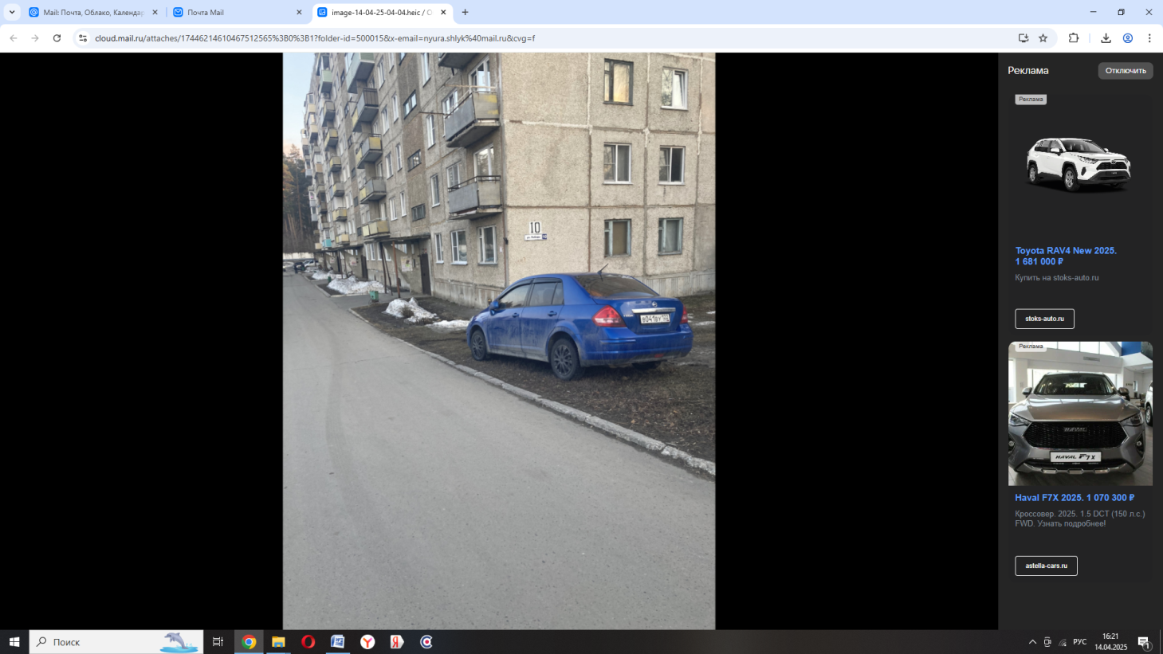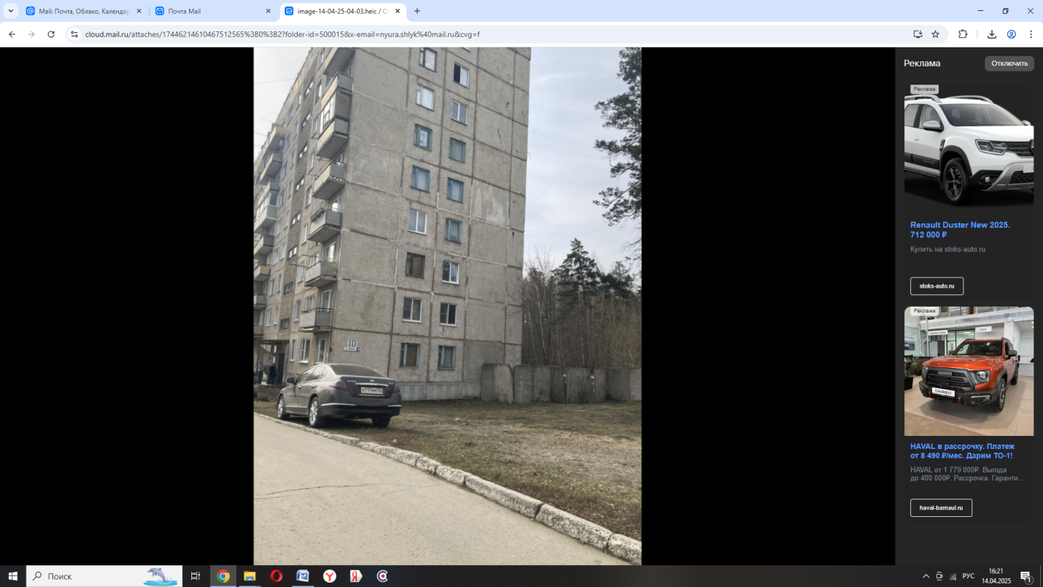

Пришла весна, и в нашем городе вновь участились случаи нарушения краевого законодательства в области благоустройства. Граждане паркуют личные транспортные средства в местах роста зеленых насаждений, тем самым повреждая их корневую систему. Именно весной такая растительность считается самой уязвимой.

Статья 40-3 «Уничтожение или повреждение зеленых насаждений в составе зеленого фонда городских и сельских поселений, нарушение установленных требований по охране зеленых насаждений» закона Алтайского края от 10.07.2002 № 46-ЗС «Об административной ответственности за совершение правонарушений на территории Алтайского края» предусматривает ответственность за противоправное уничтожение или повреждение зеленых насаждений в составе зеленого фонда городских и сельских поселений, а равно нарушение иных установленных требований по охране зеленых насаждений, если такие действия не влекут ответственности, предусмотренной [Уголовным кодексом](https://internet.garant.ru/#/document/10108000/entry/0) Российской Федерации либо [Кодексом](https://internet.garant.ru/#/document/12125267/entry/0) Российской Федерации об административных правонарушениях, и влечет наложение административного штрафа на граждан в размере от **пятисот до двух тысяч рублей**; на должностных лиц - **от двух тысяч до пяти тысяч рублей**; на юридических лиц - **от десяти тысяч до пятидесяти тысяч рублей.**

Административная комиссия при Администрации ЗАТО Сибирский сообщает, что в целях профилактики административных правонарушений по данной статье проводятся рейдовые мероприятия с фото- и видеофиксацией.

Ответственный секретарь

административной комиссии

Шлык Анна Алексеевна